Příloha č. 4 - Technická specifikace:

Základním prvkem pro výrobu nábytku budou laminované dřevotřískové desky tl. 18 mm a 8 mm, barevné řešení bude definováno uživatelem. Nábytkové hrany v provedení ABS, odstín hrany bude odpovídat desce.

Pracovní stoly:
Stolová deska lamino tl. 25 mm, po obvodu ohraněno plastovou ABS 2-3 mm hranou. Otvory pro kabeláže budou opatřeny průchodkami o průměru 60 mm. U samostatných stolů budou rektifikační nožky minimálně ve čtyřech bodech s kovovým stavěcím šroubem. Kabelové rozvody pod stolovou deskou jsou vedeny v lehkém drátovém horizontálním kanálu umístěném pod pracovní deskou.

Kontejnery na kolečkách:
Materiál: LTD tl. 18 mm, pohledové hrany jsou olepeny ABS hranami tl. 0,5 mm, půda a čela zásuvek jsou olepeny ABS hranami tl. 2mm, pojezdová 4 plastová kolečka s min. nosností 30kg/ks, zásuvky jedna uzamykatelná (zamykání cylindrickým zámkem – jen horní zásuvka nebo centrálně všechny zásuvky najednou). Zásuvky jsou na rolničkových výsuvech s kovovými bočnicemi.

Skříně všeobecně:
Skříně budou konstruovány s naloženými dveřmi a pevnými zády. Korpusy spodních skříní budou rektifikovatelné minimálně ve dvou bodech. Dle specifikace budou dveře uzamykatelné zámkem s vyměnitelnou vložkou. Materiál: LTD tl. 18 mm. Kování: Nábytkové závěsy kovové standard. Zámek standard s vyměnitelnou vložkou, úchytky s minimální roztečí 96 mm, matný chrom.

Sokl, spodní čelní část skříně: v=50 mm, rektifikovatelný, kovový

Police: police pevné konstrukčně spojené s boky, police volné s možností nastavení výšky v pravidelném rastru, uživatelsky bezpečné provedení. Olepeny hranou tl. 2 mm

Stoly konferenční, jednací:
Pracovní deska, materiál konstrukce: laminovaná dřevotřísková deska tl. 18 mm, barevné řešení bude definováno uživatelem. Nábytkové hrany v provedení ABS 2 mm, v dekoru desky. Podnož stolu 4 hliníkové nohy z profilu min. 40 mm, spojené rámovým hlinkovým lubem s hliníkovými rohy v uzavřeném obvodovém rámu stolu pod pracovní deskou. Stolové nohy jsou opatřeny stavitelnou rektifikací s měkkým gumovým povrchem.

Nástěnný věšák na odkládání:
Materiál lamino, po obvodu ohraněno plastovou 2 mm ABS hranou.

Stoly nerezové, odkladní, pracovní, mycí
Pracovní deska, materiál a konstrukce: z kartáčované nerezové oceli se zadním zvýšeným okraje, /zvýšenými okraji, tl. 30 mm, třída kvality AISI 316. Pracovní deska snadno udržovatelná a čistitelná, povrch materiálu musí být upraven tak, aby na něm při čistění nedocházelo k ulpívání čistících prostředků

Police: z kartáčované nerezové oceli se zadním zvýšeným okrajem, tj. 30 mm

Podnož stolu: podnož z kartáčované nerezové oceli tvořena čtyřmi nohami ve tvaru obráceného „U“ průřezu min. 30/30/2 spojené podélníky min. průřezu 30/30/2. Nohy jsou spojeny ocelovou trnoží ve spodní části. Stolové nohy jsou opatřeny nerezovou stavitelnou rektifikací.
Technologický postup výroby odpovídá evropským normám pro výrobu nábytku do nebytových prostor z hlediska kvality i životnosti.

Reály nerezové, nástěnné

Materiál a konstrukce: z kartáčované nerezové oceli, třída kvality AISI 316.

Police: z kartáčované nerezové oceli se zadním zvýšením okrajem tl. 20 mm. Nosnost 100 kg, konstrukce svařovaná z profilů s povrchem z kartáčované nerezové oceli, příprava pro zavěšení na zeď

Konkrétní kusy nábytku předpokládají zaměření dodavatelem na místě. V rámci zaměření se konkrétní rozměry nábytku mohou odchýlit od rozměrů uvedených v přílohách č. 1 až 3 Zadávací dokumentace – Podrobná specifikace předmětů plnění o +/- 10 %.

Samostatná technická specifikace pro dílčí část. 3 – Lékařská knihovna

Stůl pracovní
Pracovní deska, materiál a konstrukce: laminovaná dřevotřísková deska (LTD) tl. 25mm, barevné řešení bude definováno uživatelem. Nábytkové hrany v provedení ABS 2mm, Konstrukčně pracovní deska uchycena pomocí rozebíratelných šroubových spojů s metrickým závitem do závrtných matic v LTD.
Podnož stolu: podnož tvořena moderními kovovými nohami ve tvaru "C" s integrovaným vertikálním kabelovým kanálem s odnímatelným plastovým nevodivým krytem, bez použití nářadí. Nohy jsou spojeny trnoží z LTD tl. 18mm, která současně tvoří čelní krycí desku, hrany trnože v provedení ABS 2mm, nalepené polyuretanovým lepidlem, barevné řešení LTD a ABS hran bude definováno uživatelem. Kabelové rozvody pod stolovou deskou jsou vedeny v lehkém drátovém horizontálním kanálu umístěném pod pracovní deskou. Stolové nohy jsou opatřeny stavitelnou rektifikací s měkkým gumovým protiskluzovým povrchem, barevná úprava kovových a plastových částí ve stříbrném odstínu RAL
Držák PC
Materiál a konstrukce: systémový závěsný držák pro uchycení PC (nosnost 20kg) je určen k našroubování pod pracovní deskou stolu. Konstrukce držáku umožňuje uchycení jednotek o výšce až 500 mm, šířce až 250mm. Držák je stavitelný na šířku, výšku a hloubku. Centrální kotvení držáku umožňuje natáčení a otočení konzoly o 360° kolem osy do servisní polohy PC.

Stůl pracovní

Regál na knihy rozměr: 1200/300/2100

Stojky Krajní i středové rámy jsou uzavřeny. Tyto jsou zároveň opatřeny výplňovými panely. Výplňové panely zajišťují hladký povrch stojin z obou stran. Viditelné rámy jsou ukončeny hladce bez děrování pro zavěšení policových háčků.
Police Police jsou instalovány na 4 police háky, které jsou zapuštěny pod polici. Dlouhé strany police jsou ohnuté 3 krát, kratší strany 2 krát. Spodní část police je hladká a bez vyčnívajících částí nebo ostrich hran.. Z tohoto důvodu nehrozí nebezpečí poranění pro uživatela alebo poškození uloženého zboží pŕi jeho vkládaní do regálu. Police jsou opatřeny zadním dorazem.
Police je 100% pokryta práškovou barvou. To znamená, že všechny rohy a otvory jsou rovnoměrně pokryté epoxy-polyesterovou práškovou barvou.
Výškova nastavitelnost polic je po 20 mm.
Zavětrování
Zavětrování zajišťuje stabilitu systémů.Křížová výztuha je vyrobena ze
dvou diagonálních vzpěr, které jsou připojeny do svislé poloh

Provedení rámů - štěrbinové

Židle pevná s područkami

Židle s ergonomicky tvarovanou opěrkou zad, splňuje základní ergonomické požadavky pro dlouhodobé sezení.
Opěrka zad - je kompaktní celoplastová s integrovanými otvory pro nasunutí na nosný rám, materiál polypropylen vyztužen skleněnými vlákny,
- čalouněný sedák i přední plocha opěrky zad
Sedák - všechny ocelové trubky nosného rámu o průměru 22 mm a síle stěny trubky 1,5 mm, pevná podpora sedáku nejn ve středu sedáku, ale i ve všech 4 rozích sedáku ( není zde žádný volný převis přední hrany sedáku, takže riziko deformace přední hrany sedáku je minimální). Spodní kryt sedáku a nosné kostry,který umožňuje instalaci spojek do řady.Čalounění kvalitní středně tvrdou PUR pěnou s dlouhodobou odolností proti slehnutí, vysoká 2 cm.
Područky, psací tablo levé
- samosklopné při vstanutí sedícího (anti šok systém)
- psací plocha široká cca 29 cm, hluboká cca 25 cm, odkládací žlábek pro psací potřeby dlouhý 16 cm
- držák tabla ocelový profil 9 mm černý, ostatní části plast černý
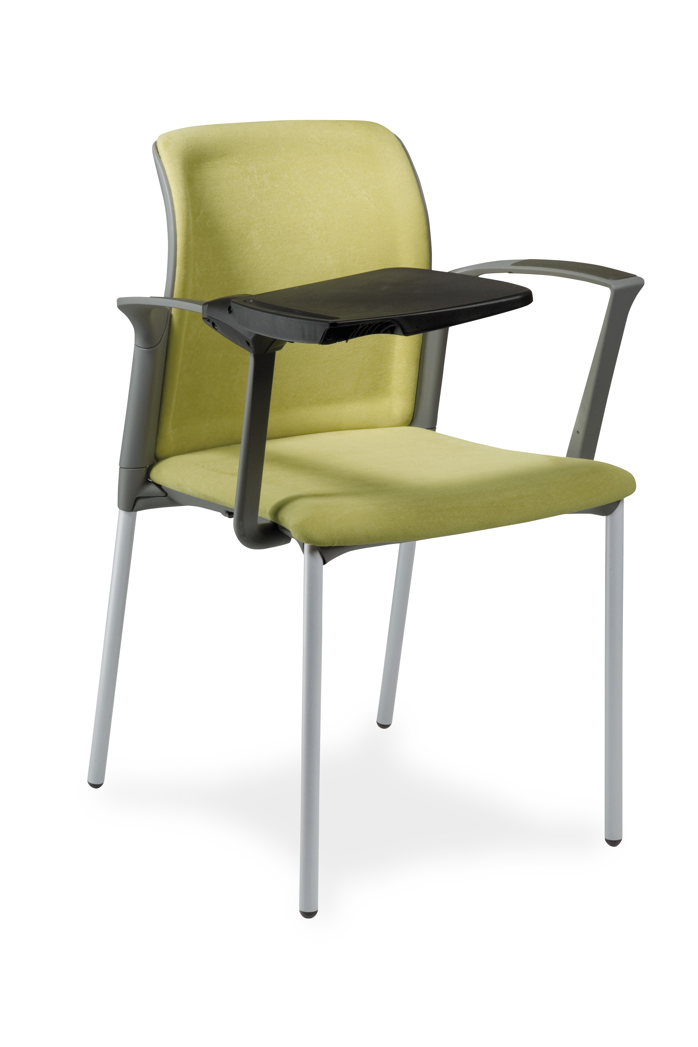
Viz. Níže nebo typ podobný

Židle pojízdná otočná s područkami

židle pro pracoviště s požadavkem velkého sedáku a velké opěrky zad pro delší sezení a pro práci u stolové desky vysoké cca 760 – 900 mm. Ergonomie: Židle splňuje základní ergonomické požadavky pro nastavování jejich rozměrů podle aktuálních potřeb sedícího. Nastavitelné rozměry: výška sezení, rastrově výška a v 5 stupních sklon opěrky zad, výška opory nohou (nezávisle na výšce sedáku). Nosnost:min. 120 kg, opěrka zad vysoká cca 44 cm, široká cca 42 cm, záda kryt plastový světle šedý RAL 7035, přední část čalouněná, s možností rastrového nastavení výšky od sedáku židle v rozsahu min. 42–47 cm (horní hrana opěrky), kvalitní PUR pěna vysoká 3 cm, vnitřní miska pevný odolný vinylový plast,područky pevné, vysoce odolné, plast barva světle šedá RAL 7035, pevně uchycené k sedáku, kolečka univerzální černá s chromovaným krytem, s automatickou bezpečnostní brzdou při odtížení (prevence podjetí),

Regál na knihy

